I HATE VALENTINE’S DAY / SEVGİLİLER GÜNÜ NEFRET EDİYORUMMM!



Tür: Komedi
Süre: 100 dk
Yapım Yılı: 2009
Yönetmen: Nia Vardalos
Oyuncular: Nia Vardalos, John Corbett
Ses: İngilizce 2.0, Türkçe 2.0
Altyazı: Türkçe
Ekran: 1.85:1
Ekstralar: Fotoğraf Galerisi
DVD Barkod: 8697762819364
VCD Barkod : 8697762819371
Lisans Sahibi: D Yapım - Lakeshore
Sınıflandırma:

Genevieve (Vardalos), Sevgililer Günü'nü çok seven bir kadındır. Bir çiçekçi dükkanının sahibi olarak kur yapmak onun işidir; aşık olmamak şartıyla. Kuralıysa aynı erkekle beş defadan fazla görüşmemektir. Ancak dükkânının çok yakınlarında yeni bir restoran açan Greg Gatlin ( John Corbett) ile tanışınca işler değişir. Greg ile 5 buluşma sonra, Genevieve artık kuralından pek de o kadar memnun değildir ve kendini kalbi ile kuralları arasında bir seçim yapmak zorunda hisseder.

HAVEN / LİMAN

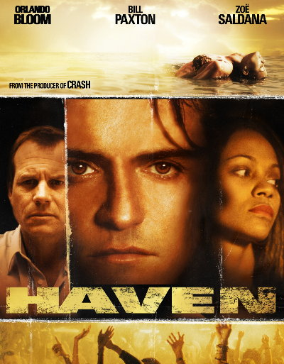

Tür: Gerilim
Süre: 95 dk
Yapım Yılı: 2004
Yönetmen: Frank E. Flowers
Oyuncular: Orlando Bloom, Zoe Saldana, Bill Paxton
Ses: İngilizce 5.1, Türkçe 5.1, Türkçe 2.0
Altyazı: Türkçe
Ekran: 1.78:1
Ekstralar: Kamera Arkası, Fragman
DVD Barkod: 8697762819432
VCD Barkod : 8697762819449
Lisans Sahibi: TMC
Sınıflandırma: Şiddet + 15 Yaş

Oscar Ödüllü® film Crash’in yapımcılarından soluk soluğa izleyeceğiniz bir macera… Filmin başrollerini ise Karayip Korsanları Üçlemesi’nin karizmatik yıldızı Orlando Bloom ile son günlerde Avatar filmi ile ismini duyuran Zoe Saldana paylaşıyor…
Cayman Adaları’nda zengin bir ailenin kızı olan Andrea (Zoe Saldana – Avatar) ve fakir bir balıkçı olan Shy (Orlando Bloom – Karayip Korsanları Üçlemesi) yasak aşk yaşamaktadır. Ancak tutku dolu bir gecenin sonunda gelen dikkatsizlik keşfedilmelerine yol açar ve Andrea’nın ağabeyi Hammer ( Anthony Mackie – The Hurt Locker) Shy’dan korkunç bir intikam alır…
Aynı sırada iş adamı Carl Ridley (Bill Paxton - Titanic) kızı Pippa (Agnes Bruckner – Blood And Chocolate) ile beraber FBI’dan kaçarken Cayman Adaları’na sığınır. Pippa adada Fritz (Victor Rasuk – I’m Reed Fish) adında küçük çapta dolandırıcılık ve hırsızlık yapan bir adamla yakınlaşmaya başlar…
Bir gece kahramanlarımızın hayatları kesişecek, bu kesişme sırasında ortaya çıkan gerçekler ise trajik sonuçlar doğuracaktır…

EICHMANN

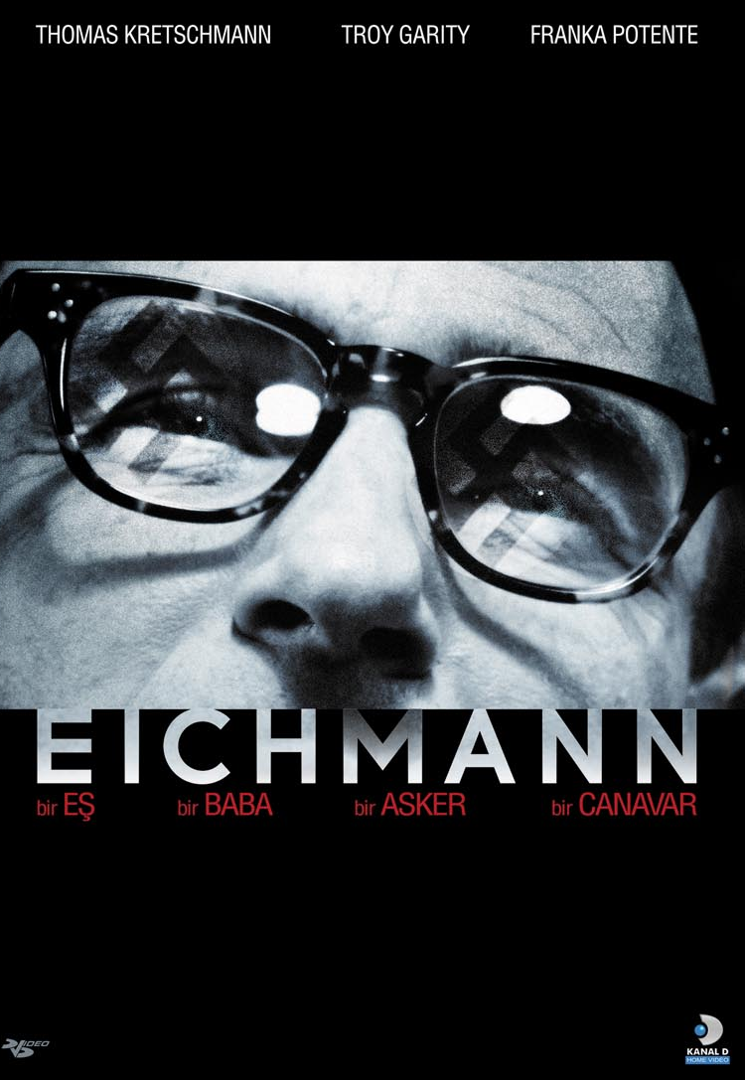

Tür: Macera
Süre: 97 dk
Yapım Yılı: 2007
Yönetmen: Robert Young
Oyuncular: Thomas Kretschmann, Troy Garity
Ses: İngilizce 5.1, İngilizce 2.0, Türkçe 5.1, Türkçe 2.0
Altyazı: Türkçe
Ekran: 1.85:1
Ekstralar: -
DVD Barkod: 8697762818855
VCD Barkod : 8697762818862
Lisans Sahibi: D Yapım – Media 8
Sınıflandırma: + 13 Yaş

Filme adını veren “Eichmann” savaş suçlusu olarak mahkemeye çıkan Nazi subaylarından birinin soyadı. Adolf Eichmann Nazi Almanyası’nda ulaştırmadan sorumlu çok önemli bir görev üstlenmiş, savaş sonrasında da bir şekilde izini kaybettirmiş bir subay. İsrailli “Nazi Avcıları” bir şekilde onun izini buluyor ve mahkemeye çıkarmayı başarıyorlar. 1933 doğumlu, özellikle 97 tarihli “Fierce Creatures” (Kevin Kline) filmiyle tanınan yönetmen Robert Young’ın imzasını taşıyan film böylesine çarpıcı bir konuyu ekrana taşıyor. Eichmann rolünde birçok Hollywood yapımında (King Koong, Wanted, The Pianist) rol alan günümüz Alman sinemasının en popüler aktörlerinden Thomas Kretschmann yer alıyor. Soruşturmaları takip eden Avner Less rolünde Troy Garity’yi izliyoruz. Bu zorlu davada kendini kaybeden Less’in eşi rolünde yine önemli bir Alman sinema sanatçısı, “Run Lola Run” filmiyle çıkış yapan ve ardından “Bourne” serisi filmlerdeki Marie rolüyle dünyaca tanınmaya başlayan Franka Potente yer alıyor.

GOOD / İYİ İNSAN

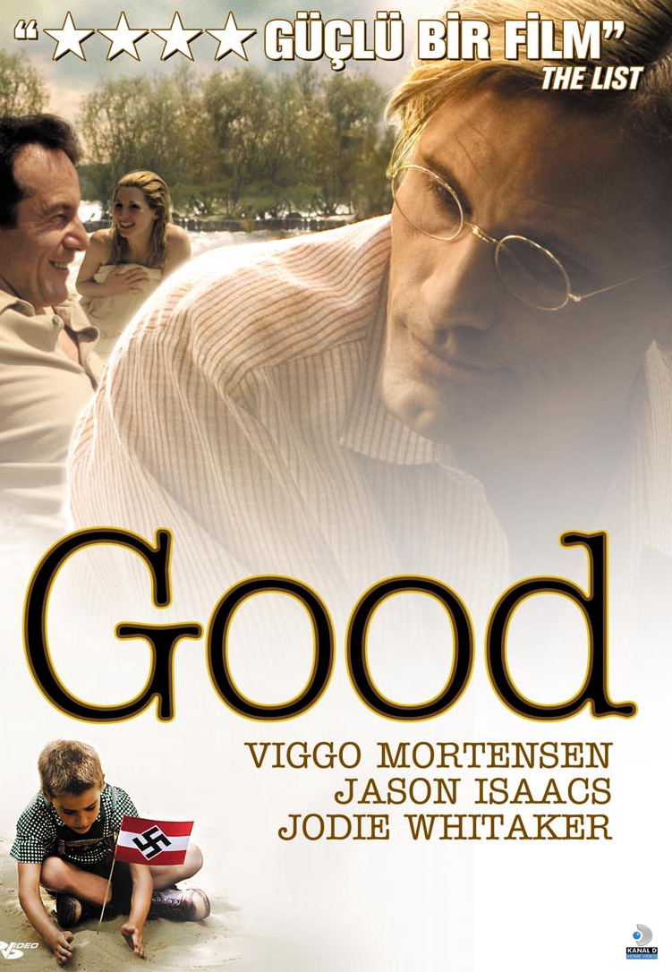

Tür: Dram
Süre: 92 dk
Yapım Yılı: 2008
Yönetmen: Vicente Amorim
Oyuncular: Viggo Mortensen, Jason Isaacs
Ses: İngilizce 5.1, Türkçe 5.1, Türkçe 2.0
Altyazı: Türkçe
Ekran: 1.78:1
Ekstralar: Ekiple Söyleşiler
DVD Barkod: 8697762818916
VCD Barkod : 8697762818923
Lisans Sahibi: D Yapım – Paramount
Sınıflandırma: + 13 Yaş

Almanya’da Nasyonal Sosyalizm’in yükselişi “birkaç delinin komplosu” değildi. Birçok “iyi” insan da kendilerini bir anda tamamen kontrolden çıkmış bir toplumun göbeğinde buldular. “Good”, onlardan birinin hikâyesi.
Edebiyat profesörü John Halder, aile sorunları olan normal bir adamdır. Eşi nevrotiktir, iki çocuğu son derece şımarıktır, annesi ise ileri derece demnas hastasıdır. Kendi aile durumundan etkilenen Halder, bir gün ötanaziyi savunan bir roman yazar. Bu romanı hiç beklenmedik bir şekilde propaganda bakanlığı tarafından desteklenir, ve Halder kariyerinde hiç ummadığı bir hızda yükselmeye başlar… Ancak bu yükseliş beraberinde seçimler, seçimler de korkunç sonuçlar getirecektir…

HUNT FOR JUSTICE / ADALET AVCILARI

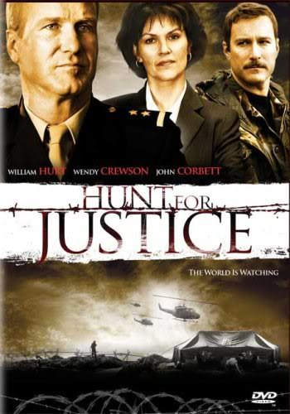

Tür: Dram
Süre: 95 dk
Yapım Yılı: 2005
Yönetmen: Charles Binamé
Oyuncular: Wendy Crewson, John Corbett, Michael Murphy
Ses: Türkçe 2.0,
Altyazı: -
Ekran: 1.33:1
Ekstralar: -
DVD Barkod : 8697762819470
VCD Barkod : 8697762819159
Lisans Sahibi: D Productions - Porchlight
Sınıflandırma: Almadı

1996 yılında Lahey’deki Uluslararası Savaş Suçları Mahkemesi’ne Başsavcı olarak atanan Louise Arbour bu mahkemenin bir çok kişinin iddia ettiği gibi “göstermelik” bir şey olmayacağına kararlıdır. Her ne pahasına olursa olsun eski Yugoslavya için gerçek adalet yerini bulmalıdır, burada gerçekleşen suçların asıl sorumluları adalet önüne çıkmalıdır. Ancak Abour’un işi hiç de kolay değildir. Barış gücüne ve sonu gelmeenbürokrasiye karşı mücadele eden Arbour, Müslüman çevirmeni Pasko Odsak ve İngiliz yüzbaşı John Tenner’in beklenmedik yardımıyla uzun uğraşlardan sonra iki önemli komutanı mahkeme önüne çıkartmayı başarır… Fakat iki adam da ölünce bütün gayretler boşa gider. Bunun üzerine Arbour kimsenin ummadığı bir hamle yapar : nam-ı diğer Sırp Kasabı Başkan Slobodan Miloseviç’i adalet önüne çıkarmak için çalışmalara başlar.

GIALLO

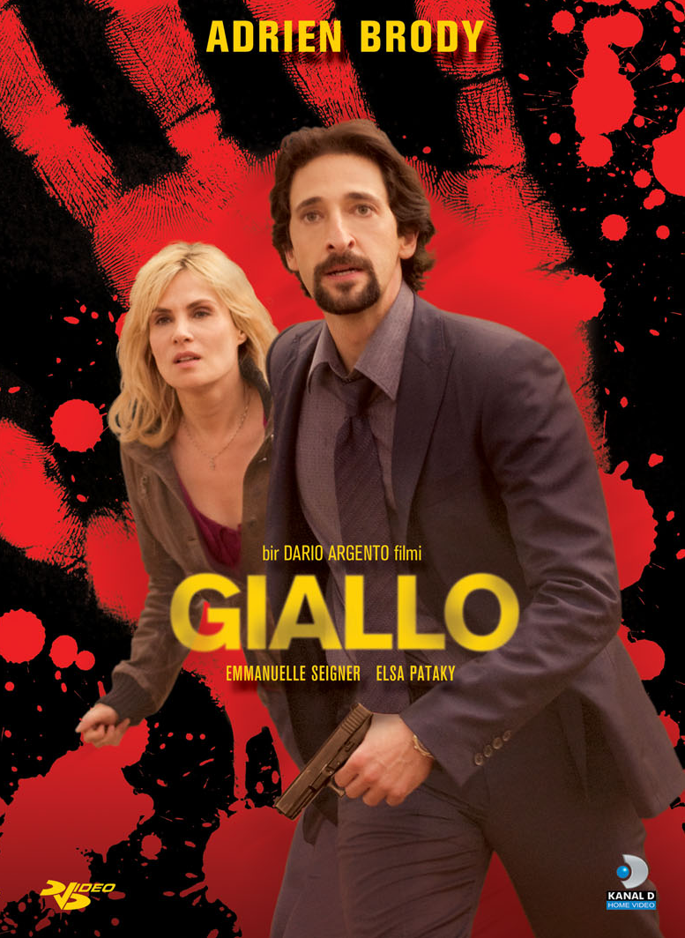

Tür: Gerilim
Süre: 89 dk
Yapım Yılı: 2009
Yönetmen: Dario Argento
Oyuncular: Adrien Brody, Emmanuelle Seigner, Elsa Pataky
Ses: İngilizce 2.0, Türkçe 2.0
Altyazı: Türkçe
Ekran: 1.85:1
Ekstralar: -
DVD Barkod: 8697762819388
VCD Barkod : 8697762819395
Lisans Sahibi: New Films
Sınıflandırma: Şiddet + 15 Yaş

ADRIEN BRODY EMMANUELLE SEIGNER

Milano’da yaşayan Amerikalı bir manken olan Celine, bir gün, kardeşi Linda ile buluşmaya giderken bir seri katil tarafından kaçırılır. Bu olaya atanan memur, usta dedektif Enzo Avolfidir. Linda ile Avolfi, Celine’i aramaya koyulurlar, zira yabancıları yakalayıp işkence yaparak güzelliklerini yok etmesiyle ünlü olan seri katilin eline düşen genç kadının çok fazla vakti kalmamıştır…
Soruşturma devam ederken katilin kurbanlarından biri canlı olarak bulununca ikilinin eline geçen bir ipucu, tüm soruşturmanın yönünü değiştirecektir…

NOT FORGOTTEN / SIR PERDESİ

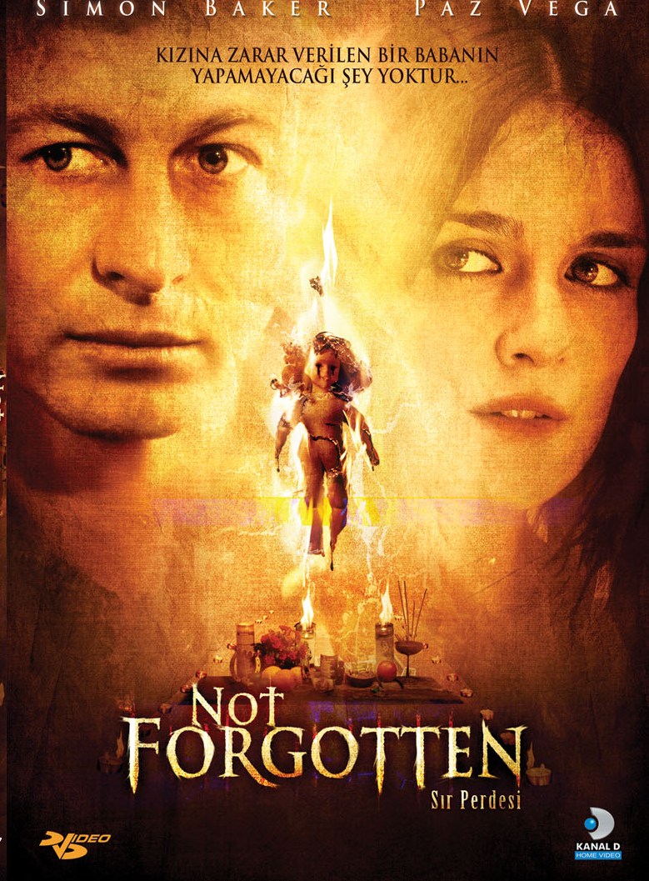

Tür: Gerilim
Süre: 93 dk
Yapım Yılı: 2009
Yönetmen: Dror Soref
Oyuncular: Simon Baker, Paz Vega
Ses: İngilizce 5.1, Türkçe 5.1, Türkçe 2.0
Altyazı: Türkçe
Ekran: 2.35:1
Ekstralar: Kamera Arkası, Fragman
DVD Barkod: 8697762819418
VCD Barkod : 8697762819425
Lisans Sahibi: D Prdouctions - Myriad
Sınıflandırma: + 13 Yaş

KIZINA ZARAR VERİLEN BİR BABANIN YAPAMAYACAĞI ŞEY YOKTUR...

SIMON BAKER
PAZ VEGA

Jack Bishop’ın (Simon Baker, The Devil Wears Prada) dört dörtlük bir yaşamı vardır. İyi bir işi, sınıra yakın bir şehir olan Del Rio’da güzel bir evi, mutlu bir aile yaşamı ve 12 yaşında Toby adında bir kızı (Chloe Moretz).... İşten bir türlü çıkamadığı bir akşam, kızının futbol antrenmanına geç kalır ve Toby’nin orada olmadığını görür. O günün sabahında, ufak bir baba-kız tartışması yaşamışlardır. Polis genç kızın evden kaçmış olabileceği varsayımı üzerinde durur. Küçük şehrin altı üstüne getirilir. Ama genç kızdan en ufak bir iz yoktur. Çaresizlik içindeki baba, polisin işi pek de ciddiye almadığını görünce kendi araştırmasını yapmaya başlar. Bu araştırmasında ona en çok Amaya (Sex and Lucia, Spanglish gibi filmlerden hatırlayacağınız Paz Vega) adında bir genç kadın yardımcı olacak ve acılı baba kendin sınırın güney tarafında bulacaktır.

“Not Forgotten” özellikle güçlü kadrosuyla dikkat çeken bir yapım...

EMPLOYEE OF THE MONTH / AYIN ÇALIŞANI

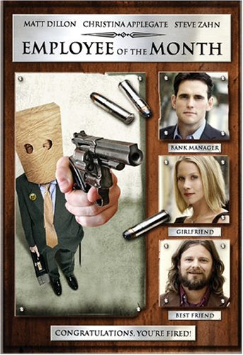

Tür: Macera
Süre: 94 dk
Yapım Yılı: 2006
Yönetmen: Mitch Rouse
Oyuncular: Matt Dillon, Steve Zahn, Christina Applegate
Ses: İngilizce 5.1, Türkçe 5.1, Türkçe 2.0
Altyazı: Türkçe
Ekran: 2.35:1
Ekstralar: Fotoğraf Galerisi, Fragman
DVD Barkod: 8697762819456
VCD Barkod : 8697762819463
Lisans Sahibi: TMC
Sınıflandırma:-

Bazen işler göründükleri gibi değildir…

DAVID’İN HAYATI 36 SAATTE ALT ÜST OLDU…

David Walsh ( Matt Dillon - Crash) hayatta isteyebileceği her şeye sahiptir : Bankacılık alanında başarılı bir kariyer, güzeller güzeli bir nişanlı ( Christina Applegate) bol arkadaş… Ona geride bıraktığı karanlık geçmişini anımsatan tek şey yüzündeki geçmeyen yanık izleridir…
Bir gün müdürünün odasına çağırıldığında David uzun zamandır beklediği terifiyi aldığına emindir. Bunun yerine, o ayki kotasının biraz altında kaldığı için işten çıkarılır… Kendini çaresiz hisseden David ise eski dostlarından Jack’e ( Steve Zahn – Rescue Dawn) başvurur. Jack, bütün zamanını uyuşturucu, suç ve striptiz kulüplerinin karanlık dünyasında geçirmektedir…
Bakalım kaybedecek hiçbir şeyi kalmamış olan David, hak ettiği terifiyi yakalayabilecek mi?

SHAMO / YENİLMEZ SAVAŞÇI

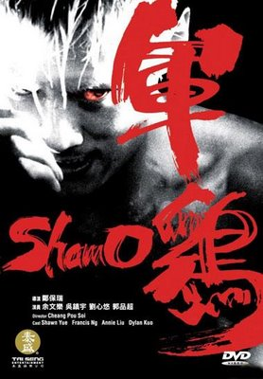

Tür: Macera
Süre: 105 dk
Yapım Yılı: 2007
Yönetmen: Pou-Soi Cheang
Oyuncular: Shawn Yue, Annie Liu
Ses: Türkçe 2.0, İngilizce 5.1, Kantonca 2.0
Altyazı: Türkçe
Ekran: 1.85:1
Ekstralar: Kamera Arkası, Söyleşiler, Fotoğraf Galerisi, Fragman
DVD Barkod: 8697762817988
VCD Barkod : 8697762817995
Lisans Sahibi: Pinema
Sınıflandırma: ??

Ryo Narushima, normal görünüşlü bir lise öğrencisidir. Ancak bir gün soğuk kanlılıkla bütün ailesini öldürür ve ıslahevine gönderilir. Burada karate konusunda çok yetenekli olduğunu keşfeden genç adam kendine bir karate öğretmeni de bulacaktır : Japon Başbakanına suikast girişiminde bulunduğu için tutuklanan Kenji Kurokawa. Ryo, iki yıl sonra hapisten çıkmıştır ve yeni bir hayata başlar. Artık profesyonel bir sokak dövüşçüsüdür, ve yetenekleriyle mafyanın dikkatini çekmekte gecikmeyecektir…

VOLTRON KOLEKSİYONU 2 : SARI ASLAN
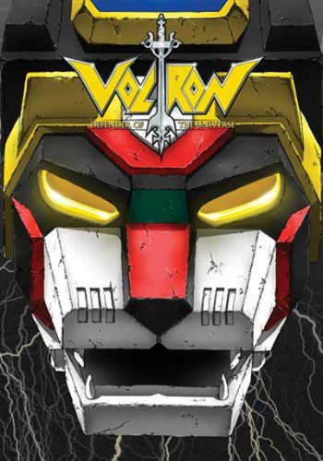

Tür: Animasyon
Süre: 242 dk
Yapım Yılı: 1984
Yönetmen: Franklin Cofod
Oyuncular: Michael Bell, Peter Cullen, Neil Ross
Ses: İngilizce 2.0, Türkçe 2.0
Altyazı: -
Ekran: 1.33:1
Ekstralar: -
DVD Barkod: 8697762818640
VCD Barkod : 8697762818657
Lisans Sahibi: Filma
Sınıflandırma: + 7 yaş

ONÜÇÜNCÜ BÖLÜM: CADI ESTETİK OLUYOR (ORİJİNAL YAYIN TARİHİ: 12 EKİM 1984 ) – PRENSES ALLURA’NIN HALASI ORLA, ASLANLAR ŞATOSUNA YEĞENİNİ ZİYARETE GELİR. ALLURA’NIN SADIK UZAY FARESİ DİĞERLERİNDEN FARKLI BİRŞEYLER HİSSEDİNCE ORLA’YI REDDEDERLER. HAGGAR’IN KEDİSİ, FAREYE SALDIRINCA DURUMDAN ŞÜPHELENMEYE BAŞLAYAN EKİP, PRENSES ALLURA ONLARA İNANMADIĞI SÜRECE BİRŞEY YAPAMAYACAKTIR.

ONDÖRDÜNCÜ BÖLÜM: YURAK PEMBE DONUNA KAVUŞUR (ORİJİNAL YAYIN TARİHİ: 2 EKİM 1984) – VOLTRON GÜCÜ, YURAK’IN FİLOSUNU BAŞARIYLA YENİLGİYE UĞRATMIŞTIR. KRAL ZARKON, YURAK’I SÜRGÜNE YOLLAMAK ÜZEREYKEN, OĞLU PRENS LOTOR FETİHTEN DÖNER. LOTOR, YURAK’I ROBEAST’E DÖNÜŞTÜRÜR VE KEITH’İ DÜELLOYA DAVET EDER. KEITH TAKIMDAN AYRI KALINCA, YURAK’LA VOLTRON’UN YARDIMI OLMADAN SAVAŞMAK ZORUNDA KALACAKLARDIR.

ONBEŞİNCİ BÖLÜM: BANA PRENSESİ VERİN (ORİJİNAL YAYIN TARİHİ: 3 EKİM 1984) – PRENSES ALLURA, SİYAH ASLANI İZİNSİZ KULLANMAYA KALKINCA BÜTÜN TAKIMI RİSKE ATAR. ARKADAŞLARINA ULAŞAMAYINCA, PRENS LOTOR’A GEZEGENİ ARUS’U ÖZGÜRLÜĞE KAVUŞTURMASI KARŞILIĞINDA TESLİM OLUR. ALLURANIN GÜZELLİĞİNE KAPILAN PRENS LOTOR BUNU KABUL EDER. ANCAK KEITH VE VOLTRON GÜCÜNÜN BAŞKA PLANLARI VARDIR.

ONALTINCI BÖLÜM: CHOZZERAI KÖPRÜSÜ (ORİJİNAL YAYIN TARİHİ: 4 EKİM 1984) – ARUS GEZEGENİNDEKİ BİR EFSANEYE GÖRE İKİ KARŞIT KRALLIKTA YAŞAN AŞIKLAR BU KÖPRÜDE BULUŞURLAR VE TEK BİR GÜÇ OLURLAR. PRENSES ALLURA DA BU SEREMONİYİ CANLANDIRMAK İÇİN ORADA BULUNACAKTIR. HUNK’SA ŞANSLI ERKEĞİ OYNAMAK İÇİN SEÇİLMİŞTİR ANCAK LOTOR’UN GELMESİ OLAYLARI BOZAR. HUNK VE ALLURA KÖPRÜDE TUZAĞA DÜŞERLER. DİĞERLERİNİN VOLTRON’I OLUŞTURMAKTAN BAŞKA ŞANSLARI KALMAMIŞTIR.

ONYEDİNCİ BÖLÜM: KARDEŞİM BİR ROBEAST (ORİJİNAL YAYIN TARİHİ: 19 KASIM 1984) – ARUS’UN ŞEYTANİ İKİZ GEZEGENİ OLAN POLLUX, ZARKON’LA İTTİFAK YAPMIŞTIR. VOLTRON GÜCÜ, POLLUX’LA BARIŞ YAPMAK İÇİN GEZEGENE GİDER. GENÇ BİR PRENS VE PRENSES ROMELLE’YLE BULUŞURLAR. ANCAK KRAL’IN BÜYÜK OĞLU AVOK, ROBEAST OLUP VOLTRON’LA SAVAŞMAK İSTER. ÇÜNKÜ, HAGGAR’IN KENDİNİ EN GÜÇLÜ ROBEAST YAPTIĞINA İNANIR.

ONSEKİZİNCİ BÖLÜM: ZARKON ÖLÜYOR (ORİJİNAL YAYIN TARİHİ: 5 EKİM 1984) – KRAL ZARKON ÖLÜM DÖŞEĞİNDE YATARKEN, LOTOR BUNU BABASINI VE VOLTRON GÜCÜNÜ BİTİRMEK İÇİN BİR ŞANS OLARAK DÜŞÜNÜR. DOOM GEZEGENİNİN KİMYAGERİNDEN SİHİRLİ BİR ZEHİR YAPMASINI İSTER VE ARUS GEZEGENİNE GİDEREK ORADAKİ YAŞAMI PRENSES ALLURA VE ARKADAŞLARI ALEYHİNE ÇEVİRİR. KEITH VE VOLTRON GÜCÜ ASLANLARIN YARDIMI OLMADAN, KALEYİ CANAVAR ÇİÇEKLERDEN KURTARMALIDIRLAR.

ONDOKUZUNCU BÖLÜM: UNUTULMUŞ KALE (ORİJİNAL YAYIN TARİHİ: 16 EKİM 1984) – ARUS GEZEGENİNDE, ESKİ ÇAĞLARDAN KALMA BİR KALE BELİRİR. PIDGE VE BAZI ÇOCUKLARBUNU ARAŞTIRMAYA GİDERLER ANCAK BU HAGGAR’IN YENİ BİR TUZAĞIDIR. VOLTRON GÜCÜ ORAYA VARDIĞINDA, ÇOKTAN TUZAĞA DÜŞMÜŞLERDİR BİLE. HAGGAR’IN ROBEAST’İ KALEYİ DOOM GEZEGENİNE DOĞRU ÇEKMEYE BAŞLAR. TAKIMIN SON UMUDU İSE KEITH’TİR. ANCAK DOOM’UN BİRLİKLERİNE KARŞI TEK BAŞINA SAVAŞIP, DİĞERLERİNİ KURTARABİLECEK MİDİR?

YİRMİNCİ BÖLÜM: PIDGE’İN YURDU (ORİJİNAL YAYIN TARİHİ: 25 EKİM 1984) – PIDGE’IN GEZEGENİ BALTO SALDIRIYA UĞRAYINCA, VOLTORN GÜCÜ HEMEN İŞE KOYULUR. ANCAK GEZEGEN ÇOK UZAKTADIR VE GİTMELERİ HALİNDE ARUS SAVUNMASIZ KALACAKTIR. CORAN, ARUS’U KORUMASIZ BIRKAMAMAK İÇİN KEITH VE ARKADAŞLARININ GİTMESİNE İZİN VERMEZ. KORUMALARA ONLARI DURDURMAK PAHASINA ATEŞ AÇMALARI EMRİNİ VERİR. PRENSES ALLURA GEZEGENİ VE ARKADAŞLARI ARASINDA BİR SEÇİM YAPMAK ZORUNDADIR.

YİRMİ BİRİNCİ BÖLÜM: SOĞUK BİR GÜN OLACAK (ORİJİNAL YAYIN TARİHİ: 21 KASIM 1984) – POLLUX GEZEGİNİNDEKİ SAVAŞ SONUNDA, LOTOR PRENSES ALLURA’YA BENZERLİĞİNDEN DOLAYI ROMELLE’İ ESİR ALIR. DOOM GEZEGENİNDEKİ ZİNDANDAN KENDİNİ ZOR KURTARAN PRENSES ROMELLE, BUZUL GEZEGEN OLAN NEEVE’YE ÇARPAR. ONUN YARDIM ÇAĞRISINI ALAN VOLTRON GÜCÜ, PRENSESİ KURTARMAYA KARAR VERİR. ANCAK ORAYA ÖNCE VARAN LOTOR, ÖLÜMCÜL BİR TUZAK HAZIRLAR. PRENSES ALLURA BİR SEÇİM YAPMAK ZORUNDADIR; YA TESLİM OLACAK YA DA ROMELLE VE BANDOR’U ÖLÜME TERKEDECEKTİR.

YİRMİ İKİNCİ BÖLÜM: ÖLÜMCÜL ÇİÇEKLER (ORİJİNAL YAYIN TARİHİ: 9 EKİM 1984) –.KRAL ZARKON ARUSA ZEHİRLİ GÜL TOHUMLARI YAĞDIRIR. PANZEHİR YALNIZCA LYRA GEZEGENİNİN SULARINDA SAKLIDIR VE PRENSES ALLURA GİDEMEYECEK KADAR HASTADIR. SUYUN ALTINDA GİDEBİLEN BİR TEK MAVİ ASLAN OLDUĞUNDAN, LANCE ONU ALARAK, PANZEHİRİ BULMAYA GİDER. YEREL LİDER FARLA, LANCE’I PRENS LOTOR’UN ELİNE DÜŞÜRÜR. LANCE’İN FARLA’YI KENDİ YANINA ÇEKİP PANZEHİRİ ALMAKTAN BAŞKA ŞANSI KALMAMIŞTIR.

VOLTRON KOLEKSİYONU 3 : SİYAH ASLAN

Tür: Animasyon
Süre: 241
Yapım Yılı: 1984
Yönetmen: Franklin Cofod
Oyuncular: Michael Bell, Peter Cullen, Neil Ross
Ses: İngilizce 2.0, Türkçe 2.0
Altyazı: -
Ekran: 1.33:1
Ekstralar: -
DVD Barkod: 8697762818664
VCD Barkod : 8697762818671
Lisans Sahibi: Filma
Sınıflandırma: + 7 yaş

YİRMİ ÜÇÜNCÜ BÖLÜM: GERÇEK ASLANLAR GEREKİYOR (ORİJİNAL YAYIN TARİHİ: 17 EKİM 1984) – HAGGAR’IN YENİ PLANI, ROBOT ASLANLARI, DEV BİR ROBOT ASLAN TERBİYECİSİYLE ETKİSİZ KILMAKTIR. VOLTRON GÜCÜ, BİRAZ DİNLENMEK İÇİN, YÜZMEYE GİTMİŞTİR. ANCAK PRENSES ALLURA DARACIK BİR BİKİNİYLE ONLARA KATILMAYA KARAR VERİNCE, DADISI VE CORAN EN DOĞRU ŞEYİN ALLURAYI ODASINA KAPATMAK OLDUĞUNA KARAR VERİRLER. KEITH VE DİĞERLERİ, HAGGAR’IN ROBEAST’İ TARAFINDAN YAKALANIR. LOTOR’UN PEŞİNE DÜŞTÜĞÜ PRENSES ALLURAYSA, ŞATOSUNA DOĞRU KAÇMAKTADIR.

YİRMİ DÖRDÜNCÜ BÖLÜM: UZAYLI FARENİN SALDIRISI (ORİJİNAL YAYIN TARİHİ: 10 EKİM 1984 ) – ASLANLAR ŞATOSUNDA KORKUNÇ ŞEYTANİ BİR FARE ORTAYA ÇIKAR VE KONTROL ODASINDAKİ BÜTÜN BİLGİSAYARLARIN KABLOLARINI KEMİRİR. CHEESER VE UZAY FARESİ SAVAŞIRKEN, LOTOR ROBEAST’LE ÇIKAGELİR. ANA BİLGİSAYARIN HASAR GÖRMESİNDEN DOLAYI ASLANLARA ULAŞAMAYAN KEITH VE ARKADAŞLARI, GİZLİ YOLLARDAN GEÇEREK, ASLANLARA ULAŞMAYA ÇALIŞIRLAR.

YİRMİ BEŞİNCİ BÖLÜM: KIRKAYAK EKSPRESİNİN KISA YOLCULUĞU (ORİJİNAL YAYIN TARİHİ: 11 EKİM 1984 ) – ZARKON, ARUS’TAN UZAK BİR YERDE, MOURA ADLI SÖMÜRGE GEZEGENDE MUAZZAM BİR TOP YAPMAKTADIR. BİTTİĞİNDE TEK BİR ATIŞLA ARUS GEZEGENİNİ YOK EDECEK GÜCE SAHİP OLACAKTIR. KEITH VE LANCE GECE TOP’A SABOTAJ DÜZENLERLER. ANCAK HARLAN’IN MOURAN’DAİ KÖLELERİNDEN BİRİ, BOMBALARI ETKİSİZ HALE GETİRMEK İÇİN LOTOR’A YARDIMCI OLUR. TOP TAMAMLANMIŞTIR VE HARLAN, ARUS GEZEGENİ VE VOLTRON’I YOK ETMEK İÇİN TETİĞİ ÇEKMEYE HAZIRDIR.

YİRMİ ALTINCI BÖLÜM: GÖRÜNMEZ ROBEAST (ORİJİNAL YAYIN TARİHİ: 26 EKİM 1984 ) – PRENSES ALLURA VE VOLTRON GÜCÜ MEYVE TOPLAMAYA ÇIKTIKLARI SIRADA, GÖRÜNMEYEN BİR DÜŞMAN TARAFINDAN TUZAĞA DÜŞÜRÜLÜR. ALLURA ESİR OLARAK ALINACAKKEN, PIDGE ZEKİ BİR HAMLEYLE ONU KURTARIR. ASLANLAR GÖRÜNMEYEN CANAVARIN PEŞİNDEN GİDERKEN, PRENSES YALNIZ KALIR. ASLANLAR ŞATOSUNA GELEN CANAVAR, MAVİ ASLANI UYUKUSUNDA YOK ETMEK İSTER. ŞİMDİ SAVAŞA TEK KİŞİ PRENSESTİR.

YİRMİ YEDİNCİ BÖLÜM: YEŞİL MEDUSA (ORİJİNAL YAYIN TARİHİ: 15 EKİM 1984 ) – HAGGAR VE LOTOR, ANGA ADINDA YENİ BİR ROBEAST YAPARLAR. NEFRETLE DOLDURULAN ANGA, YETİM ÇOCUKLARA YARDIM EDEN VOLTRON GÜCÜNE SALDIRIR. ANGA, PIDGE’İ KAÇIRINCA, TAKIM BÖLÜNÜR. ANCAK CESUR UZAY KÂŞİFİ ANGA’NIN GÖZLERİNDE BAŞKA BİR GERÇEK GÖRÜR. ÜZÜNTÜSÜ VE ACISINA YARDIM ETMEYE ÇALIŞIR. BU ARADA HAGGAR İKİNCİ BİR ROBEAST’LE ÇIKAGELİR.

YİRMİ SEKİZİNCİ BÖLÜM: TYRUS GEZEGENİNİN HAZİNESİ (ORİJİNAL YAYIN TARİHİ: 30 EKİM 1984 ) – KEITH, LANCE VE DİĞERLERİ, PRENS LOTOR’UN DOĞUM GÜNÜ İÇİN TOPLANAN HAZİNELERİ TAŞIYAN GEMİSİYLE KARŞILAŞIR. KENDİLERİNİ MÜRETTABATMIŞ GİBİ GÖSTEREN EKİP, ŞEYTANİ PRENSİN DÜĞÜN KUTLAMASINA KATILIR. PARTİ SIRASINDA, LOTOR KEITH VE TAKIMIN DİĞERLERİNE SALDIRIR VE LANCE HARİÇ HEPSİNİ YAKALAR. LANCE’IN LOTOR’A BİR SÜRPRİZİ VARDIR. EN ÖNEMLİ HEDİYELERDEN BİRİ OLAN LOTOR’UN ALTINDAN BİR HEYKELİNİN İÇİNE SAKLANIR.

YİRMİ DOKUZUNCU BÖLÜM: MANYETİK CAZİBE (ORİJİNAL YAYIN TARİHİ: 6 KASIM 1984) – LOTOR’UN EN YENİ ROBEAST’İ, KOCAMAN BİR ATEŞ BULUT VE SICAKLIKLA, ASLANLAR ŞATOSU ETRAFINDAKİ SULARI KURUTUR. VOLTRON GÜCÜ, DÖVÜŞ DERSLERİNİ YARIM BIRAKIP SAVAŞA HAZIRLANIR. PRENSES ALLURA MAVİ ASLANI ÇALIŞTIRAMAZ. BABASININ HAYALETİ BELİRİR VE ASLANLARIN GÜCÜNÜN ARUS GEZEGENİNDEKİ ÇEVRESEL ELEMENTLERDEN GELDİĞİNİ HATIRLATIR. SU OLMADAN MAVİ ASLANIN ÇALIŞMASI VE VOLTRON’IN OLUŞTURULMASI İMKANSIZDIR.

OTUZUNCU BÖLÜM: UYUYAN PRENSES (ORİJİNAL YAYIN TARİHİ: 18 EKİM 1984) – HAGGAR’IN MAVİ KEDİSİ ŞATOYA SIZAR VE ALLURA’YI ZEHİRLİ BİR BIÇAKLA YARALAR. KEITH, LANCE, PIDGE VE HUNK, ÇARESİZ BİR ŞEKİLDE ALLURA’NIN ÖLÜMÜNÜ İZLERLER. KRALİYET CENAZESİNDE, VOLTRON GÜCÜNÜN HER BİREYİ SON SÖZLERİNİ SÖYLEYEREK ONU UĞURLAR. ANCAK HİÇBİR ŞEY GÖRÜNDÜĞÜ GİBİ DEĞİLDİR. LOTOR’UN ALLURA’YA SAHİP OLMASI İÇİN HAZIRLADIĞI ZEKİ PLANIN BİRER PARÇASI OLURLAR. LOTOR, ALLURA’YI KAÇIRIR. ÖFKELİ PIDGE, TEK BAŞINA GÜÇLÜ PRENS LOTOR’A KARŞI KOYMAK ZORUNDA KALACAKTIR.

OTUZ BİRİNCİ BÖLÜM : EN İÇTEN ÖVGÜ ( ORİJİNAL YAYIN TARİHİ: 31 EKİM 1984) - HIRSINI DİZGİNLEYEMEYEN LOTOR, ZARKON’U ARENADA BİR DÜELLOYA DAVET EDER. KAZANAN DOOM GEZEGENİNİN TAHTINA GEÇECEKTİR. CADI HAGGAR BU FIRSATI KENDİNİ GÖSTERMEK İÇİN KULLANIR VE VOLTRON’UN ZAYIF NOKTALARINI BULUP ONLARI KULLANMAYA PROGRAMLANMIŞ OLAN ANTİ-VOLTRON ROBOTUNU ORTAYA ÇIKARIR. BÜTÜN ATEŞ GÜCÜNÜ MAVİ ASLANA YÖNELTEN ROBOT, VOLTRON’A İLK YENİLGİSİNİ TATTIRACAKTIR.

OTUZ İKİNCİ BÖLÜM : MAVİ ASLAN İÇİN NAKİL ( ORİJİNAL YAYIN TARİHİ : 15 KASIM 1984) – DOOM GEZEGENİNDE YAŞADIĞI AĞIR YENİLGİDEN SONRA VOLTRON BİR YANDAN ANTREMAN YAPARKEN BİR YANDAN DA HAGGAR’IN ROBOTLARI YENİDEN SALDIRMADAN YENİ BİR GÜÇ KAYNAĞI BULMAYA ÇALIŞIRLAR. KRAL ALFOR’UN HAYALETİNİN YARDIMIYLA KEİTH VE ARKADAŞLARI VOLTRON ÜZERİNDE DAHA BÜYÜK KONTROL ELDE EDER VE YENİ BİR SİLAH ORTAYA ÇIKARIR.

VOLTRON KOLEKSİYONU 4

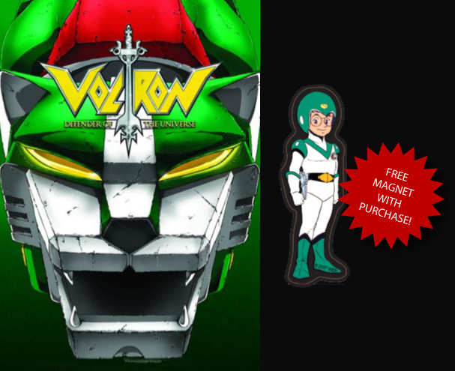

Tür: Animasyon
Süre:
Yapım Yılı: 1984
Yönetmen: Franklin Cofod
Oyuncular: Michael Bell, Peter Cullen, Neil Ross
Ses: İngilizce 2.0, Türkçe 2.0
Altyazı: -
Ekran: 1.33:1
Ekstralar: -
DVD Barkod: 8697762818756
VCD Barkod : 8697762818763
Lisans Sahibi: Filma
Sınıflandırma: + 7 yaş

OTUZ ÜÇÜNCÜ BÖLÜM : KORKUNÇ KURBAĞALARIN SALDIRISI ( ORİJİNAL YAYIN TARİHİ: 8 KASIM 1984)
PİDGE BAZI ÇOCUKLARA İRİBAŞ YAKALAMALARINDA YARDIM EDER, AMAÇLARI ONLARI EVE GÖTÜRÜP BÜYÜMELERİNİ SEYRETMEKTİR. ANCAK BU İRİBAŞLAR BÜYÜYÜNCE KORKUNÇ ROBEAST KURBAĞALARINA DÖNÜŞEREK ÇOCUKLARI VE BÜTÜN ARUS GEZEGENİ SAKİNLERİNİ KORKUTUR. VOLTRON GÜCÜ GEZEGEN HALKINI BU KORKUNÇ SALDIRIDAN KURTARMAK İÇİN AYRILIR.

OTUZ DÖRDÜNCÜ BÖLÜM : LOTOR PİDGE’İ YAKALIYOR ( ORİJİNAL YAYIN TARİHİ: 19 EKİM 1984)
BİR FIRTINA ARUS’TAKİ BÜYÜK BİR ŞEHRİ YERLE BİR EDİNCE, PİDGE ETRAFI TALAN ETTİĞİNDEN ŞÜPHELENİLEN TOMMY İLE KAVGAYA TUTUŞUR. PİDGE SONUNDA TOMMY İLE ARKADAŞ OLUR, TOMMY İSE YATALAK ANNESİNDEN DOLAYI HARABE HALİNDEKİ ŞEHRİ TERKETMEMEKTEDİR. AMA PİDGE KADININ SAKATLANDIĞI DEPREM BÖLGESİNİ ARAŞTIRMAYA BAŞLAYINCA BİR YER ALTI TÜNELİ KEŞFEDER. BU TÜNEL, LOTOR’UN FIRTINA SIRASINDA GİZLİCE GEZEGENE SOKTUĞU BİR DELGİ MAKİNESİNE GİTMEKTEDİR.

OTUZ BEŞİNCİ BÖLÜM : DOOM UZAY OLİMPİYATLARINI BOYKOT EDİYOR ( ORİJİNAL YAYIN TARİHİ: 29 EKİM 1984)
PRENSES ALLURA, ARUS GEZEGENİNİN YENİDEN DOĞUŞUNU KUTLAMAK İÇİN UZAY OLİMPİYATLARINA EV SAHİPLİĞİM YAPMAYA KARAR VERİR. HUNK VE VOLTRON GÜCÜ’NÜN GERİ KALANLARI BÜYÜK STADYUMU ZAMANINDA YAPABİLMEK İÇİN DEVASA BİR İNŞAAT MAKİNESİNİ ÇALIŞTIRIRLAR. LOTOR BUNUN KONTROLÜNÜ ELE GEÇİRMEYİ BAŞARIR AMA YEREL HALKTAN ÇOCUKLAR MAKİNENİN İÇİNDE MAHSUR KALDIĞI İÇİN VOLTRON KARŞILIK VEREMEMEKTEDİR…

OTUZ ALTINCI BÖLÜM : LOTOR’UN KLONU ( ORİJİNAL YAYIN TARİHİ: 7 KASIM 1984)
ZARKON, LOTOR’A KORKAKLIĞINDAN DOLAYI ÇOK KIZMAKTADIR, VE ONDAN ARUS’A YAPACAĞI SALDIRIYI ÖN SAFLARDAN KOMUTA ETMEYİ EMREDER. HAGGAR LOTOR’UN BİR KLONUNU YARATIR, BU KLONUN HİÇ BİR KORKUSU YOKTUR VE YANINDA ELEKTROMANYETİK DALGALAR YAYAN BİR ROBEAST DE VARDIR. ELEKTROMANYETİK DALGA VOLTRON’U KAPATIR, BU YÜZDEN KEİTH ROBEAST’E SABOTAJ YAPMAK İÇİN DIŞARI ÇIKAR. ÖBÜRLERİNDEN AYRI DÜŞEN KEİTH, LOTOR’UN KORKU BİLMEYEN KLONU İLE DÜELLO YAPMAK ZORUNDA KALIR.

OTUZ YEDİNCİ BÖLÜM : LOTOR’UN YENİ KİRALIK KATİLİ ( ORİJİNAL YAYIN TARİHİ: 14 KASIM 1984)
KÖTÜ İTİBARLI VE HIRSLI BİR PİLOT KRAL ZARKON’UN HUZURUNA ÇIKAR. ONA RÜTBE VERİLİRSE VOLTRON’U YOK EDEBİLECEĞİNİ İDDİA EDER. DOOM GEZEGENİ ASKERLERİ MEMNUN DEĞİLDİR, ANCAK ZARKON PİLOTA YAPILMIŞ EN HIZLI ROBEAST’İ VERİR. VOLTRON’DAN HIZLI BİR ROBOT VE VOLTRON GÜCÜ’NDEN YETENEKLİ BİR PİLOT İLE KARŞI KARŞIYA KALAN KEİTH VE DOSTLARI ZOR DURUMDADIR…

OTUZ SEKİZİNCİ BÖLÜM : KIZIL BERELİLERİN SALDIRISI ( ORİJİNAL YAYIN TARİHİ: 16 KASIM 1984)
LOTOR BİR GECE KARANLIK ÇÖKÜNCE ÖZEL TİMİNİ ARUS GEZEGENİNE GÖNDERİR. BURADA ÖZEL EĞİTİMLİ ASKERLER HALKI TERÖRİZE EDER VE VOLTRON’UN SAĞLADIĞI GÜVENLİĞE OLAN İNANÇLARINI YİTİRMELERİNE NEDEN OLUR. KORKUDAN NE YAPTIKLARINI BİLMEYEN HALK, PRENSES ALLURA VE ASLANLAR ŞATOSUNA BİLE SALDIRIR. VE VOLTRON BİR ÇÖZÜM BULAMADAN, ÖZEL TİM, SİYAH ASLAN’A SABOTAJ YAPMAYI BAŞARIR.

OTUZ DOKUZUNCU BÖLÜM : ESİR KUYRUKLU YILDIZ ( ORİJİNAL YAYIN TARİHİ: 22 EKİM 1984)
HAGGAR YOKEDİLEMEYEN VE BİR MİKRO KARA DELİĞİN GÜCÜNE SAHİP UFAK BİR GEZEGEN OLAN OMEGA KUYRUKLU YILDIZININ KONTROLÜNÜ ELE GEÇİRİR. AMA OMEGA KUYRUKLU YILDIZINI ARUS GEZEGENİ İLE ÇARPIŞTIRAMADAN LOTOR’UN KÖLELERİNDEN BİRİ VOLTRON’U UYARIR. BU KÖLE POLLUX GEZEGENİNİN PRENSESİ VE ALLURA’NIN KUZENİ OLAN ROMELLE’DİR. AMA VOLTRON EKİBİ GELDİĞİNDE LOTOR ROMELLE’İ KANDIRARAK VOLTRON GÜCÜ’NE YANLIŞ BİLGİ VERMESİNİ SAĞLAR VE VOLTRON’UN YENİLGİSİNE NEDEN OLUR.

KIRKINCI BÖLÜM : KÜÇÜK PRENS ( ORİJİNAL YAYIN TARİHİ: 23 EKİM 1984)
PRENS BANDOR, ARUS GEZEGENİNİ KORUMAK İÇİN VOLTON HALA ÜZERİNDE OLSA DA OMEGA KUYRUKLU YILDIZI’NI BOMBARDIMANA TUTMAK ZORUNDA KALMIŞTIR. KUYRUKLU YILDIZIN YÖNÜ DEĞİŞMİŞTİR, VE ÜZERİNDE ÖLÜ GİBİ GÖRÜNEN VOLTRON’LA EVREN’İN SONU’NA DOĞRU YOL ALMAKTADIR. GALAKSİ GARNİZONUNDAN GELEN TALİMATLARA RAĞMEN BANDOR, VOLTRON’U KURTARMAK İÇİN SON BİR ŞEY DENER AMA LOTOR’UN ASKERLERİ ONUN ASKERLERİNDEN ÜSTÜN ÇIKINCAN BAŞARISIZ OLUR…

KIRK BİRİNCİ BÖLÜM : BİR KRALİYET DÜĞÜNÜ OLACAK ORİJİNAL YAYIN TARİHİ: 24 EKİM 1984)
YENİLGİSİNE KÖPÜREN LOTOR, PRENSES ROMELLE’İ KİMSENİN SAĞ ÇIKAMADIĞI KURU KAFALAR KUYUSU’NA ATAR. AMA PRENSES, VAHŞİ BİR ADAM TARAFINDAN KURTARILIR, BU ADAM YILLARDIR DOOM GEZEGENİNİN ALTINDA YAŞAYAN KAÇAK BİR KÖLEDİR. PRENSES ŞAŞKINLIKLA BU ADAMIN ESKİDEN VOLTRON GÜCÜ ÜYESİ OLAN SVEN OLDUĞUNU ANLAR! ROMELLE, SVEN’İN ACI DOLU GEÇMİŞİYLE YÜZLEŞMESİNE VE ESKİ GÜCÜNE GERİ DÖNMESİNE YARDIMCI OLMALIDIR…

KIRK İKİNCİ BÖLÜM : KUM İNSANLARI ORİJİNAL YAYIN TARİHİ: 5 KASIM 1984)
LOTOR, ÜSSÜNÜ ÇÖLLERLE KAPLI BİR GEZEGENE KURAR. AMACI BURADA YAŞAYAN BARIŞSEVER KUM İNSANLARINI YAKALAYARAK ONLARI ROBEAST’E DÖNÜŞTÜRMEKTİR. ORADA YAŞAYAN BİR ARAŞTIRMACI OLAN PROFESÖR SAWA NELER OLDUĞUNU ANLAR VE VOLTRON GÜCÜ’NÜ ÇAĞIRIR. PRENSES ALLURA KUM İNSANLARI İLE BULUŞUR VE ONLARIN ÇOCUK GİBİ MASUM OLDUĞUNU FARK EDER. BİR TANESİNE DE BİLEZİĞİNİ HEDİYE EDER. AMA LOTOR YENİ ROBEAST’İYLE SALDIRDIĞI ZAMAN CANAVARIN KOLUNDAKİ BİLEZİĞİ TANIYACAKTIR.

VOLTRON KOLEKSİYONU 5

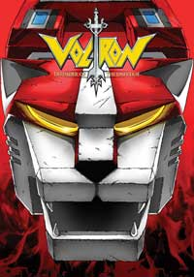

Tür: Animasyon
Süre:
Yapım Yılı: 1984
Yönetmen: Franklin Cofod
Oyuncular: Michael Bell, Peter Cullen, Neil Ross
Ses: İngilizce 2.0, Türkçe 2.0
Altyazı: -
Ekran: 1.33:1
Ekstralar: -
DVD Barkod: 8697762818770
VCD Barkod : 8697762818787
Lisans Sahibi: Filma
Sınıflandırma: + 7 yaş

KIRK ÜÇÜNCÜ BÖLÜM : VOLTRON KÖLELERİ SALIVERİYOR ( ORİJİNAL YAYIN TARİHİ: 12 KASIM 1984)

LOTOR BARIŞSEVER BİR GEZEGENİ İSTİLA EDER VE ORADA YAŞAYANLARI VOLTRONU YAKALAYACAK BİR YERÇEKİMİ TUZAĞI YAPMAYA ZORLAR. YETİŞKİNLER ÇOK ÇABUK PES ETSE DE ÇOCUKLAR ETMEZ. BÖLGEYİ İYİ TANYAB ÇOCUKLAR BU BİLGİLERİNİ LOTOR’A BİR TUZAK KURMAK İÇİN KULLANIRLAR, AMA YAKALANIP VOLTRON’A KURULAN TUZAĞIN BİR PARÇASI OLURLAR! VOLTRON VE EKİBİ BİR YANDAN YENİ ASKERİ ROBEAST İLE SAVAŞIRKEN BİR YANDAN DA ÇOCUKLARI KURTARMAK VE YERÇEKİMİ DALGASINDAN DOLAYI BOZULAN SİSTEMLERİNİ ONARMAK ZORUNDADIR.

KIRK DÖRDÜNCÜ BÖLÜM : VOLTRON VOLTRON’A KARŞI ( ORİJİNAL YAYIN TARİHİ: 9 KASIM 1984)

YADİl İSMİNDE UZAK BİR GEZEGEN ZARKON’UN KÖLELİĞİNDEN KURTULMUŞTUR. BİRLİĞİE KATILMAYA KARAR VERİRLER VE VOLTRON’U BU BÜYÜK OLAYI KUTLAMAYA DAVET EDERLER. AMA VOLTRON GARİP BİR ŞEKİLDE ERKEN GELİR VE YANINDA BİR GARNİZON DOOM ASKERİ VARDIR. YADİL’İ İSTİLA EDERLER VE KEİTH VE ARKADAŞLARI’NIN GERÇEK VOLTRON’LA GELMESİNİ BEKLERKEN ONLARA TUZAK KURARLAR.

KIRK BEŞİNCİ BÖLÜM : İKİ PRENSES ARASINDA ( ORİJİNAL YAYIN TARİHİ: 20 KASIM 1984)

OĞLUNUN BAŞARISIZLIKLARINDAN BIKAN KRAL ZARKON, BİZZAT ARAYA GİRER VE ARUS GEZEGENİNİ ORTADAN KALDIRACAK BİR PLANI YÜRÜRLÜĞE SOKMAK İÇİN TÜM OLANAKLARINI KULLANIR. GİZLİ LAZON UYDUSUNUN GÜCÜNÜ KULLANARAK ZARKON KALAN SON 500 GLADYATÖRÜNÜ SÜPER ROBEASTLERE DÖNÜŞTÜRMEYİ PLANLIYOR! AMA SWEN BU PLANDAN HABERDAR OLUR VE KENDİNİ BÜYÜK TEHLİKEYE ATARAK DOOM GEZEGENİNE SIZAR. SVEN UYDUNUN YERİNİ BULMALI VE VOLTRON ONU EN KISA ZAMANDA YOKETMELİ…

KIRK ALTINCI BÖLÜM : BÜYÜK UZAY FARESİ ( ORİJİNAL YAYIN TARİHİ: 13 KASIM 1984)

BİR TAKIM ESRARENGİZ SARSINTILAR, UZAY FARELERİNİ HAREKETE GEÇİRİR. AMA KAÇIP SAKLANMAK YERİNE ASKER GİBİ EĞİTİM ALMAYA VE MAVİ KEDİ’YE KARŞI KORKUNÇ BİR SAVAŞ YÜRÜTMEYE BAŞLARLAR. ONLARI DESTEKLEMEK İÇİN PİDGE ONLARA KENDİ UZAY MEKİKLERİNİ YAPAR : UÇAN BİR FARE. VOLTRON GÜÇLÜ BİR YER ALTI ROBEAST’İ TARAFINDAN ESİR EDİLİNCE KURTARMA OPERASYONU UZAY FARELERİNE DÜŞER.

KIRK YEDİNCİ BÖLÜM : ZİRVE TOPLANTISI ( ORİJİNAL YAYIN TARİHİ: 22 KASIM 1984)

DOOM GEZEGENİ’NİN SON YENİLGİLERİNDEN SONRA PRENSES ALLURA, BİR ŞEYLER YAPMA ZAMANININ GELDİĞİNE KARAR VERİR. BÜTÜN KOMŞU GEZEGENLER İÇİN BİR TOPLANTI DÜZENLER VE ONLARA ZARKON’A KARŞI BİRLEŞMEYİ TEKLİF EDER. LOTOR TOPLANTIYI BÖLMEYE ÇALIŞIR VE BU SIRADA KEİTH’İ GÖĞSÜNDEN YARALAR. KONFERANSI DÜŞMAN ROBEAST’İNDEN KORUMAK İÇİN SİYAH ASLAN’I KUMANDA ETMEK ALLURA’YA DÜŞER.

KIRK SEKİZİNCİ BÖLÜM : CORAN’IN OĞLUNUN DÖNÜŞÜ( ORİJİNAL YAYIN TARİHİ: 1 KASIM 1984)

ZARKON ARUS GEZEGENİNE İLK SALDIRDIĞINDA CORAN EŞİNİ VE GENÇ OĞLUNU KENDİ GÜVENLİKLERİ İÇİN UZAKLARA GÖNDERİR. VE BİR DAHA ONLARDAN HABER ALAMAZ. BİR GÜN PRENSES ALLURA GARRETT ADINDA ESRARENGİZ BİR YABANCI TARAFINDAN KURTARILIR. DOĞUŞTAN PİLOT GİBİ GÖRÜNDÜĞÜNDEN, VOLTRON EKİBİ ONU ARALARINA ALIR. SONRA CORAN GARRETT’İN KOLUNDAKİ BİR YARAYI GÖRÜR VE YILLARDIR GÖRMEDİĞİ OĞLU OLDUĞUNU ANLAR.

KIRK DOKUZUNCU BÖLÜM : CORAN’IN OĞLU ORTALIĞI KARIŞTIRIYOR (ORİJİNAL YAYIN TARİHİ: 2 KASIM 1984)

GARRETT, LOTOR’UN DEV BİR PULSAR TOPUNU KALENİN YAKINLARINDA KULLANMASINA İZİN VEREREK VOLTRON EKİBİNE İHANET EDER. VOLTRON ONU DURDURMAK İÇİN HAREKETE GEÇSE DE BİR ROBEAST’İN SALDIRISINA UĞRAR. İKİ DEV KAVGA EDERKEN LOTOR ACIMASIZCA İKİSİNE DE ATEŞ EDER. VOLTRON BEŞ PARÇAYA AYRILIR VE ARUS’UN ÜZERİNE DÜŞER. EĞER VOLTRON GÜN DOĞUMUNA KADAR BİR ARAYA GELEMEZSE PULSAR TOPU ENERJİ TOPLAYIP KALEYİ HAVAYA UÇURACAK!

ELLİNCİ BÖLÜM : ZARKON ROBEAST OLUYOR( ORİJİNAL YAYIN TARİHİ:23 KASIM 1984)

LOTOR ARUS GEZEGENİNİ ELE GEÇİREMEZ VE PULSAR TOPU DA VOLTRON TARAFINDAN ELE GEÇRİLİR. BAŞRISIZLIĞINDAN ÖTÜRÜ KRAL ZARKON OĞLUNU TUTUKLATACAKTIR. PRENSES ALLURA VE KOMŞU GEZEGENLERDEN OLUŞAN BİRLİĞİ DOOM GEZEGENİNE KARŞI SALDIRI DÜZENLEMEK İÇİN BU FIRSATI KULLANMAYA KARAR VERİR. PULSAR TOPU’NU KULLANARAK GEZEGENİN SAVUNMASINI ALTEDERLER AMA EN GÜÇLÜ ROBEAST İLE KARŞI KARŞIYA KALIR – KRAL ZARKON’UN KENDİSİ!

7 ZWERGE DER WALD IST NICHT GENUG / 7 CÜCELER 2 : ORMAN YETMEZ

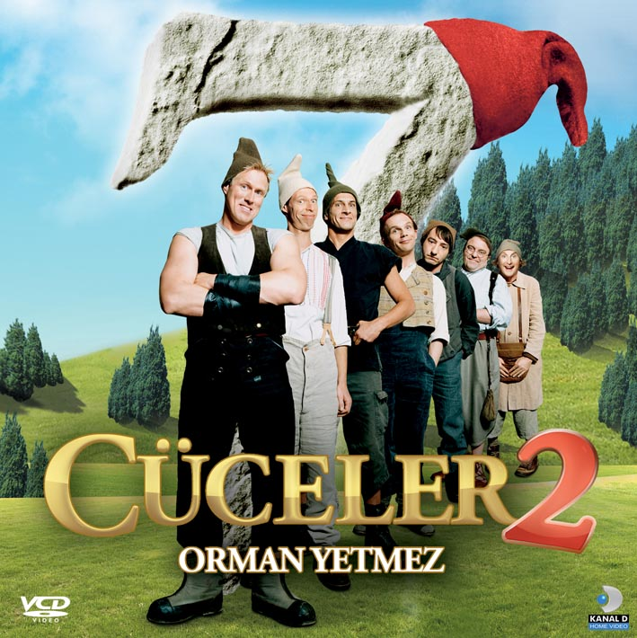

Tür: Komedi
Süre: 90 dk
Yapım Yılı: 2006
Yönetmen: Sven Unterwaldt
Oyuncular: Mirco Nontschew, Boris Aljinovic
Ses: Türkçe 2.0
Altyazı: -
Ekran: Tam Ekran
Ekstralar: -
VCD Barkod: 8697762818275
Lisans Sahibi: Atasagun Films
Sınıflandırma: Almadı

Kötü Kraliçe yenildi, Pamuk Prenses, eşi ve küçük oğluyla ülkenin başına geçti… Peki ya sonra ne oldu?...
Pamuk Prenses zor durumdadır… Eşi ve kraliyet soytarısı Spliss, dökülen saçlarının yerine yenisini koyması karşılığında oğullarını kötü cüce Rumplestiltskin’e satmıştır… Pamuk Prenses’in başvurabileceği tek yer kalmıştır – eski dostları yedi cüceler! Sorun şu ki cüceler ülkenin içine dağılıp kendi hayatlarını yaşamaya başlamıştır… Tekrar bir araya gelip küçük prensi kurtarmak ise hiç ama hiç kolay olmayacaktır…

